**Instituto Tecnológico de Culiacán**



**Carrera: Ingeniería en Sistemas Computacionales**

**Materia: Temas Selectos de Bases de Datos**

**Alumnos:**

**José Alfredo García Aguilar**

**Cesar Alfredo Astorga Ochoa**

**Trabajo: U2 T3 Herramienta OLAP-Bussiness Intelligence-NorthWind**

**Fecha: 25-Marzo-2022**

**Horario de clase: 05:00 – 06:00 pm**

**Profesor: Daniel Esparza Soto**

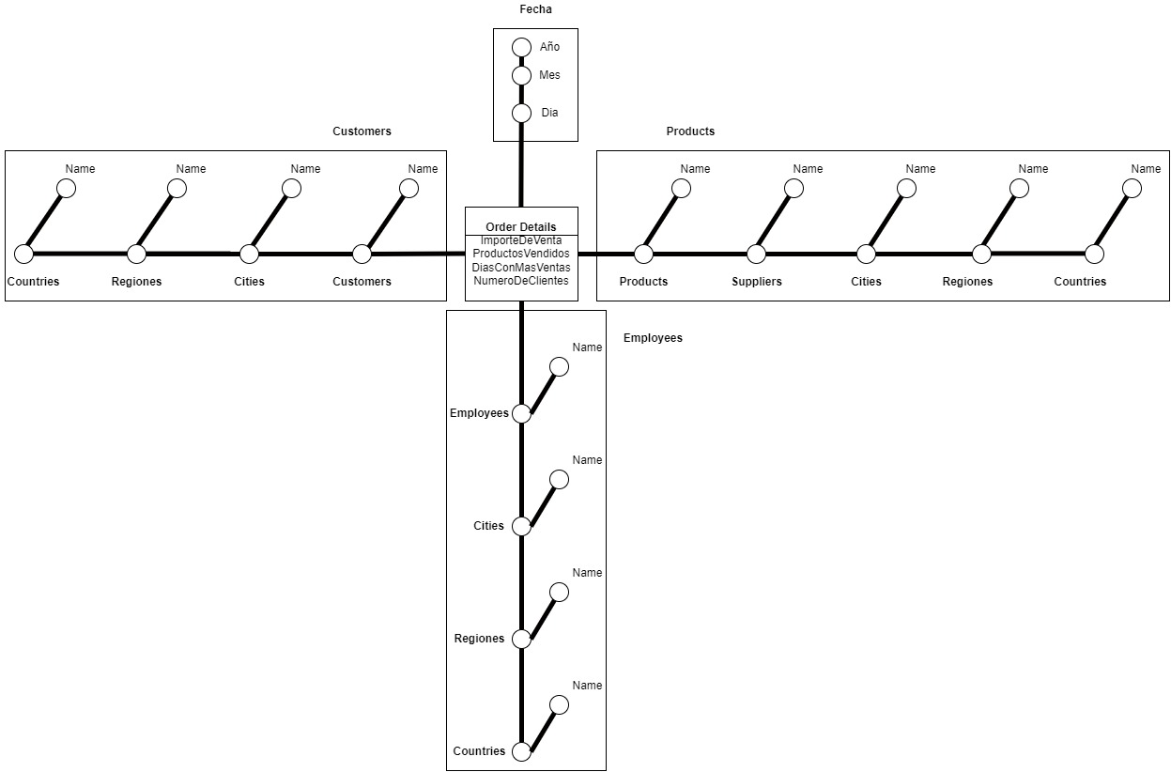Modelo tridimensional:

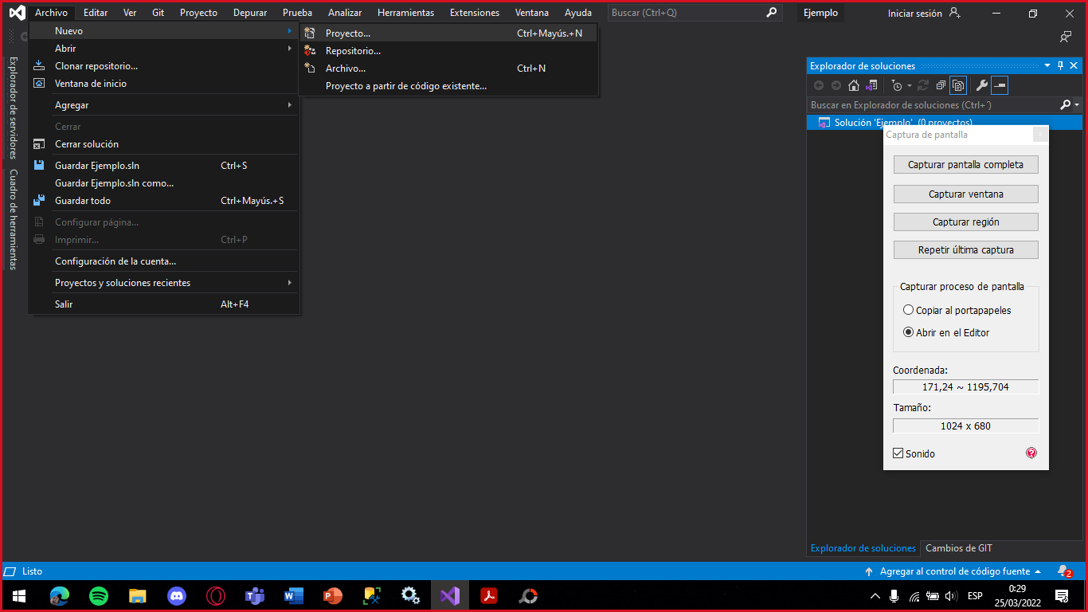1 – Crear el proyecto

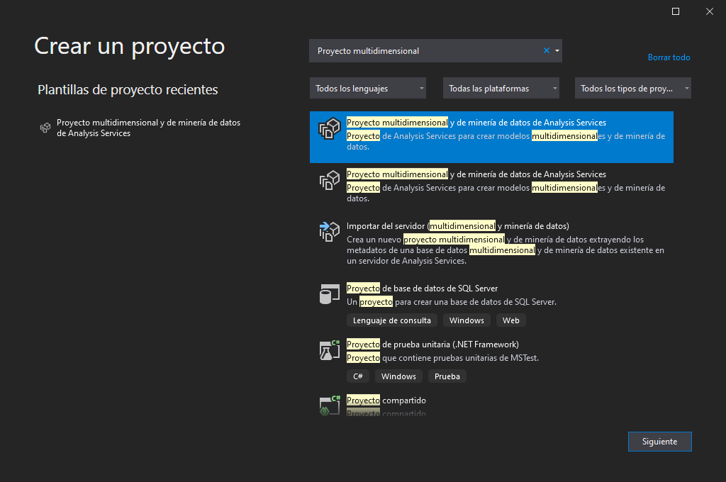Elegimos Proyecto multidimensional y de minería de datos de Analysis Services

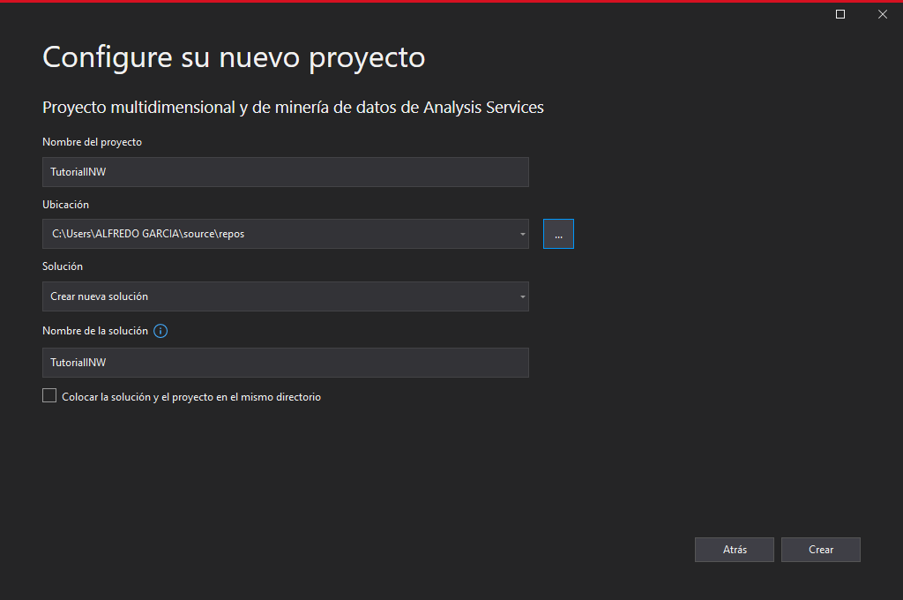

Le damos un nombre, en este caso TutorialINW

2 – Crear un Data Source para conectar con una base de datos

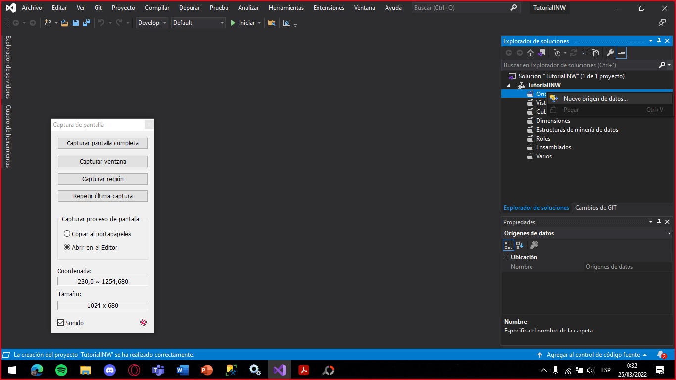Click derecho sobre Orígenes de datos y elegimos Nuevo origen de datos

Click en Next

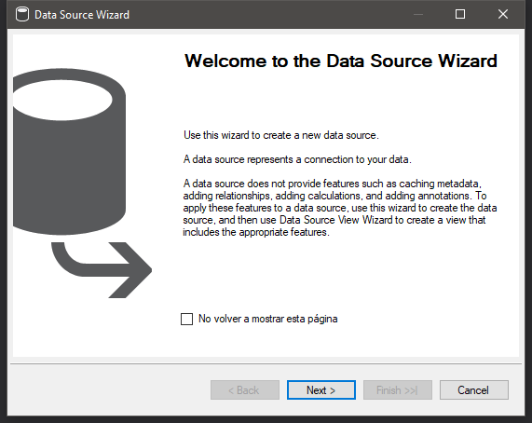

Click en Nueva

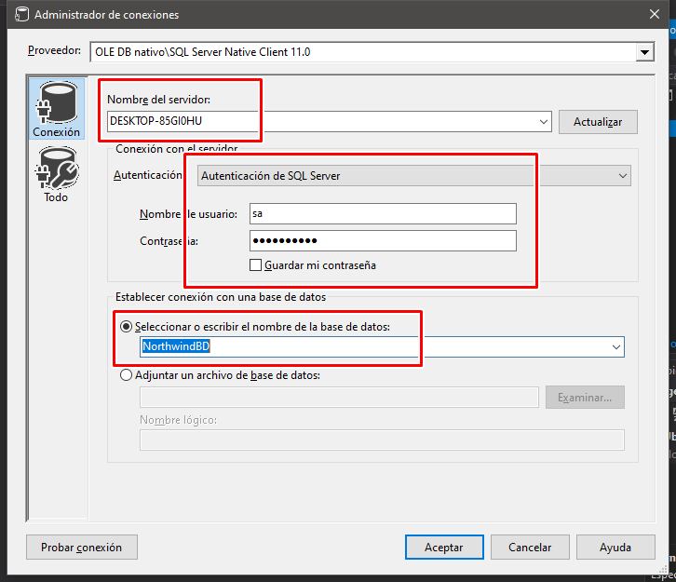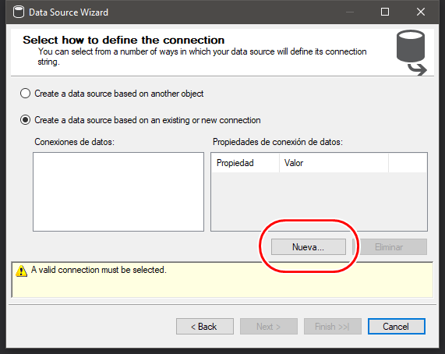Elegir el nombre de nuestro servidor, después la opción de Autenticación con SQL Server, y le damos las credenciales al sa, en este caso con la clave Contraseña. Y abajo conectamos con nuestra base de datos en este caso NorthwindBD. Click en Aceptar

Click en Next

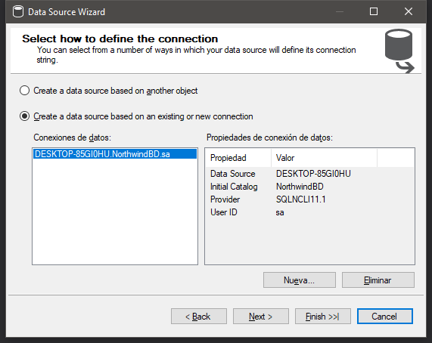

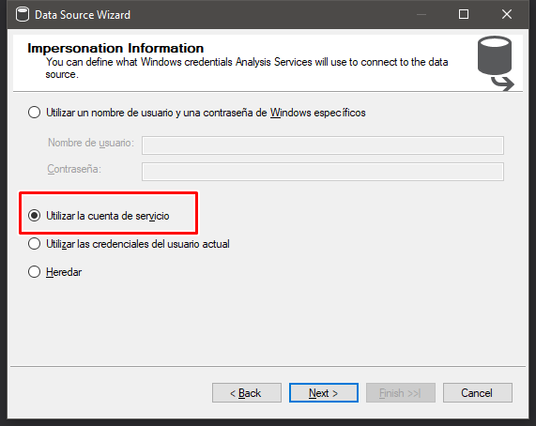Elegimos la opción Utilizar la cuenta de servicio. Click en Next

Click en Finish

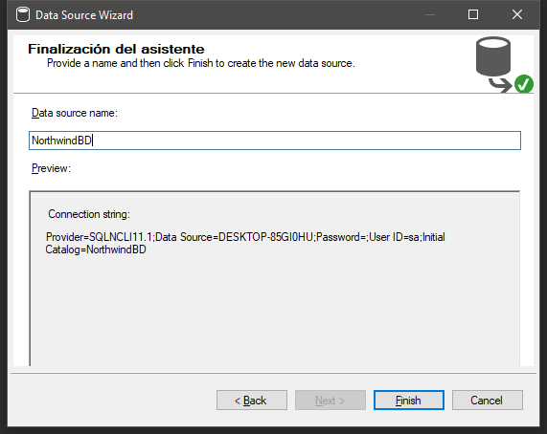

3 – Hacer la vista de origen de los datos

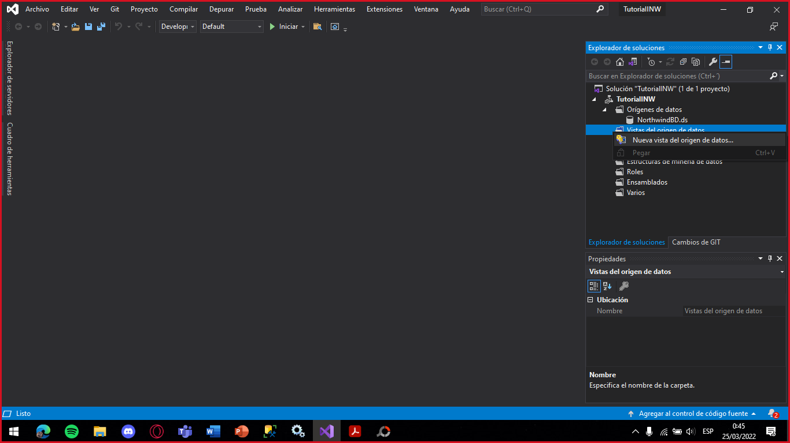Vamos a Vistas de origen de datos y hacemos click derecho, elegimos Nueva vista de origen de datos

Damos Next

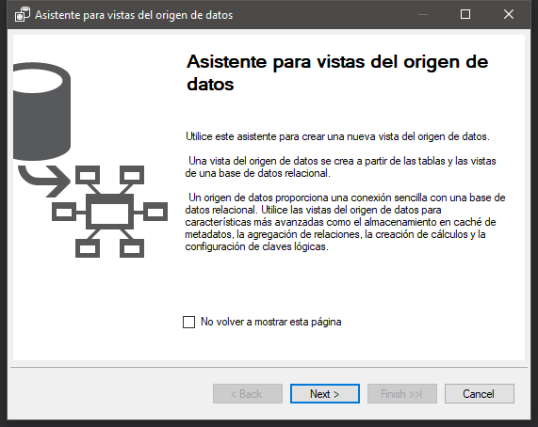

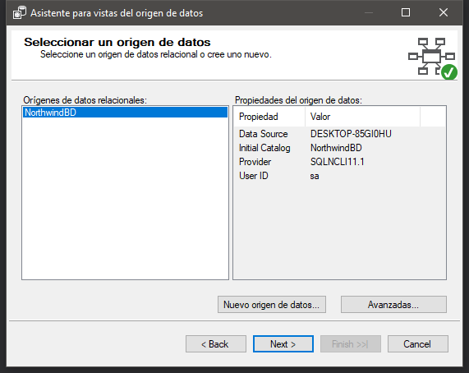Elegimos nuestra base de datos, en este caso NorthwindBD. Y click en Next

Buscamos las 3 vistas en los Objetos disponibles, y al encontrarlas le hacemos click a la flechita > para agregarlas a los objetos incluidos, quedando asi:

Click en Next

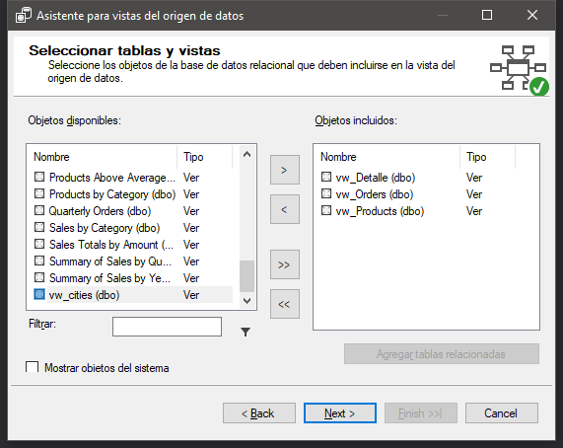

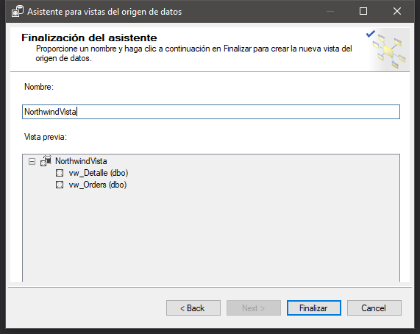Le llamamos NorthwindVista. Click en Finalizar

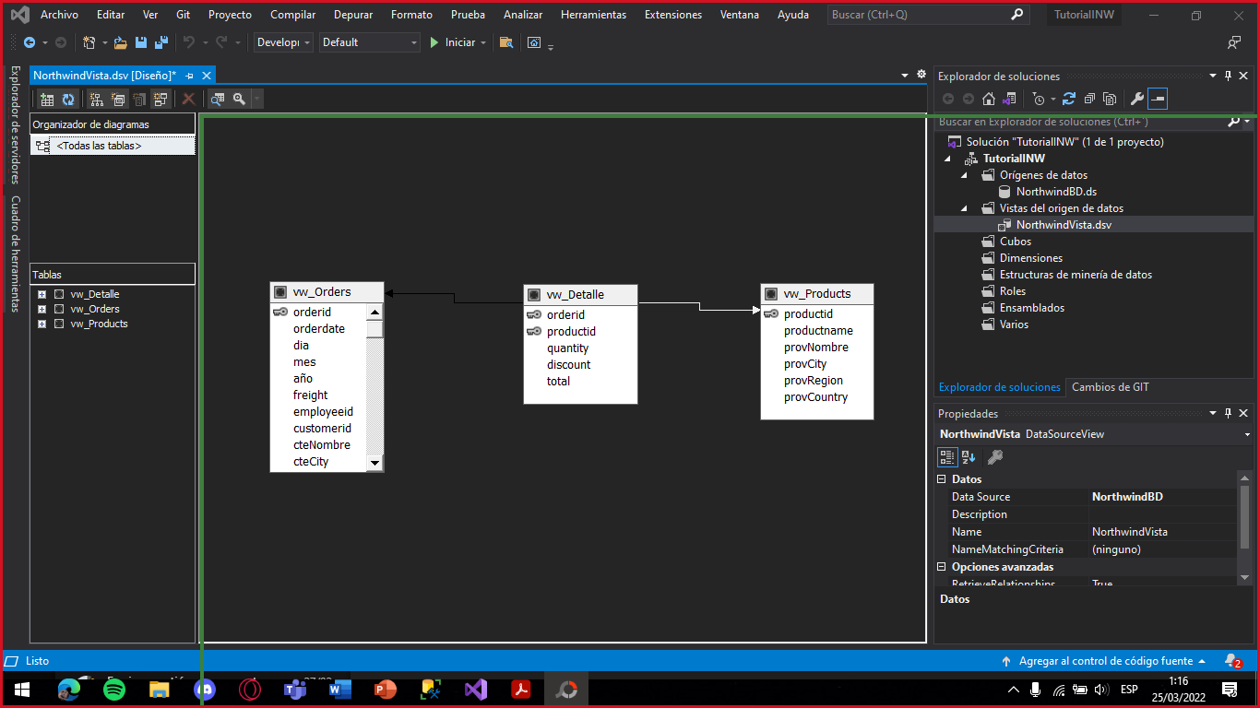Conectamos las llaves de las relaciones usando flechitas. Click derecho en la tabla Detalle y la enlazamos con Orders pasandole Orderidm y también con Products pasandole Productid

4 – Hacer el cubo

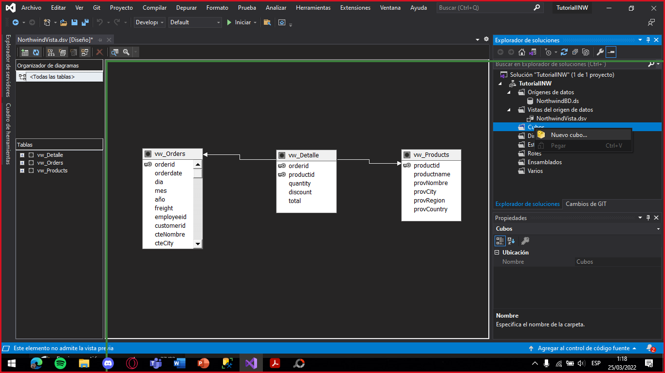Click derecho en el apartado Cubo, elegimos Nuevo cubo

Click en Next

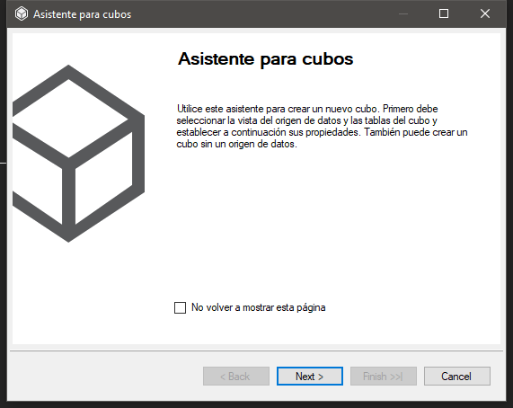

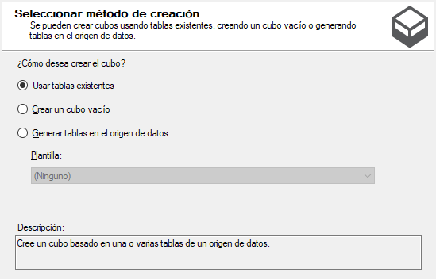Elegimos en Usar tablas existentes. Damos Next

Palomeamos la vw_Detalle y le damos Next

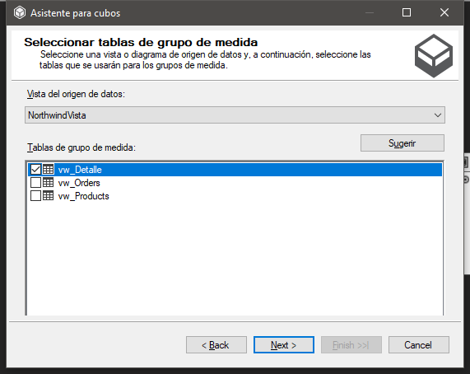

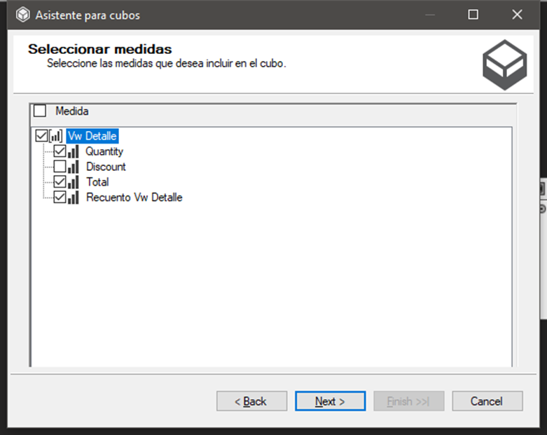Palomeamos solo los atributos Quantity, Total y Recuento Vw Detalle. Click a Next

Solo palomeamos vw_Products. Damos Next

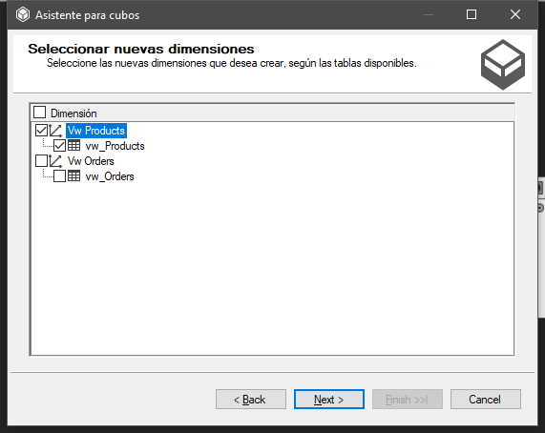

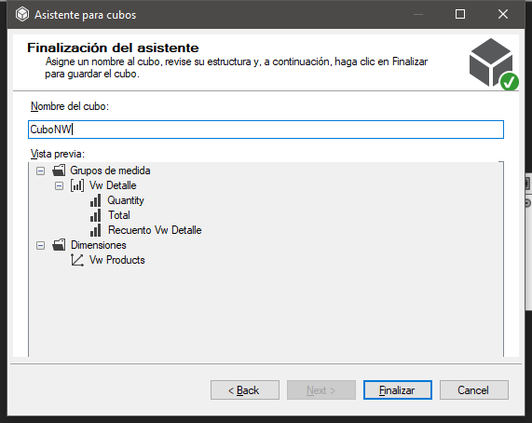Le damos el nombre de CuboNW. Click en Finalizar

Ya que creamos el cubo, creamos las dimensiones. Click derecho a Dimensiones y elegimos Nueva dimensión

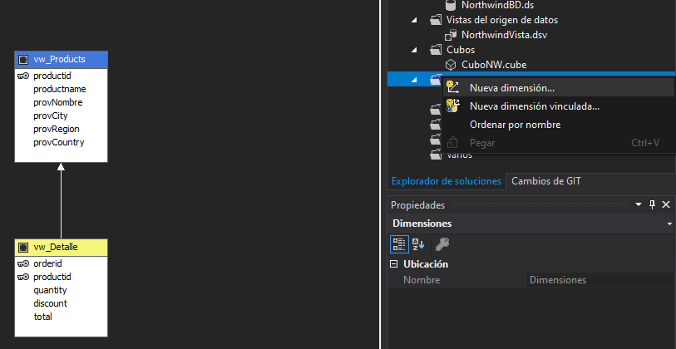

Next

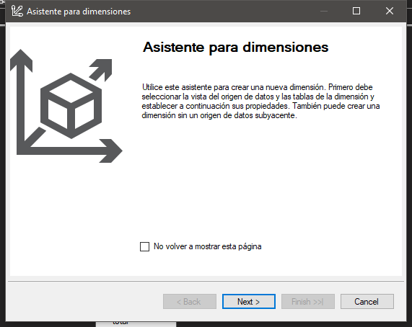

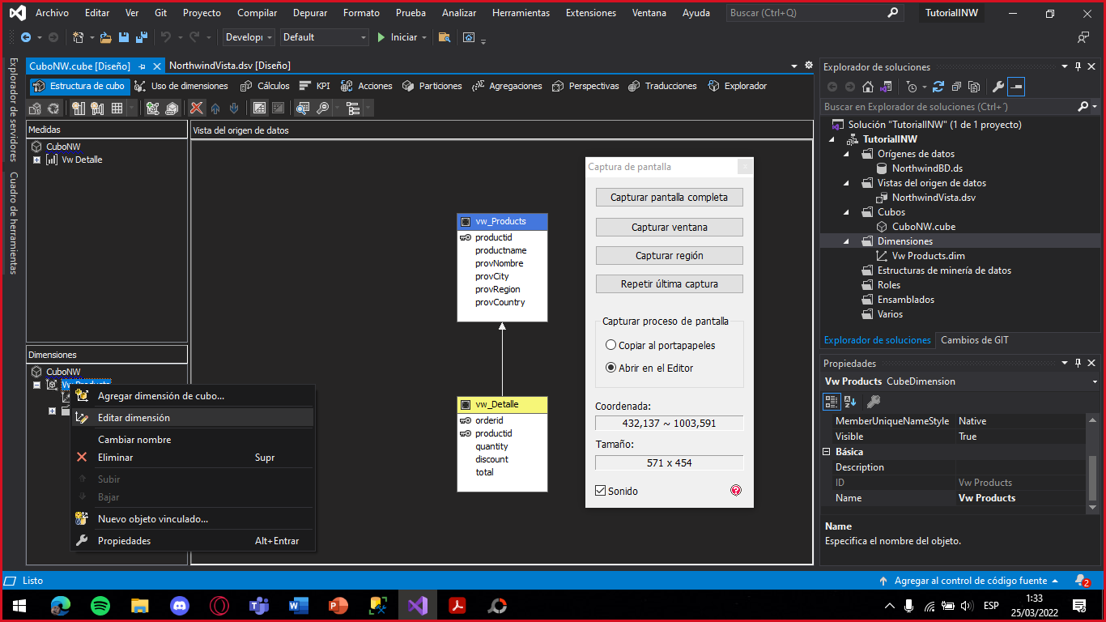Editamos las dimensiones. Vamos a dimensiones y en vw_Products hacemos click derecho. Elegimos editar dimension

Arrastramos cada uno de los atributos de la vw_Products hacia el recuadro de Atributos

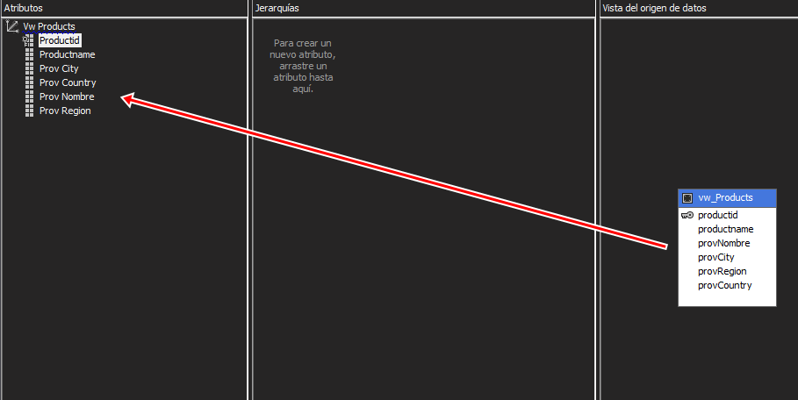

Ahora arrastramos Prov Country, Prov Region, Prov City, Prov Nombre y Productname hacia la zona de jerarquías, todo en una sola

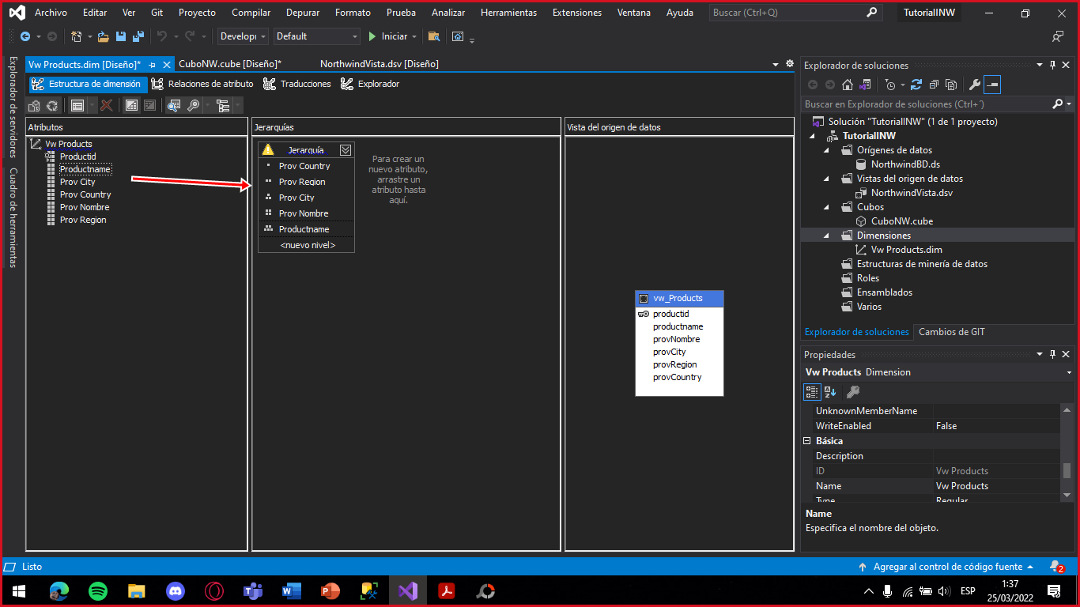

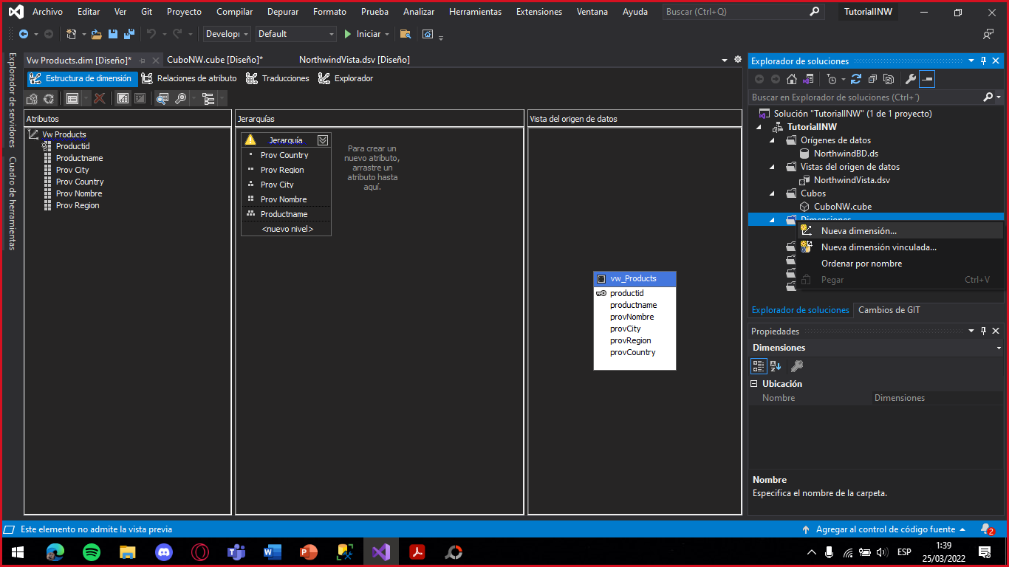Click derecho en dimensiones, y Nueva dimensión

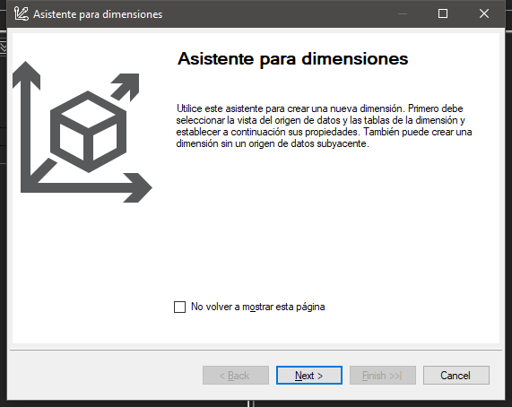Click Next

Elegimos Usar una tabla existente, y Next

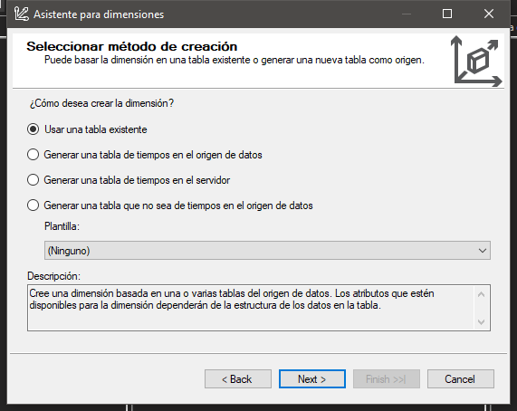

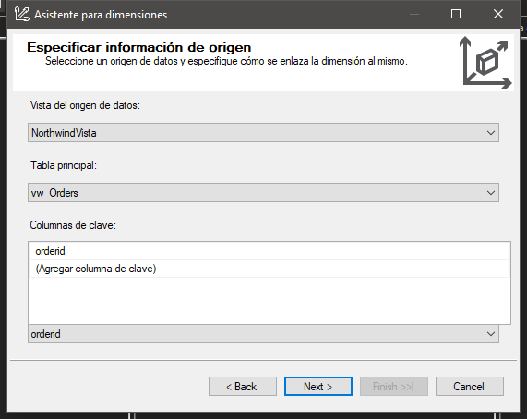Elegimos NorthwindVista como vista de origen de datos, y vw_Orders como tabla principal. Next

Elegimos los siguientes atributos. Next

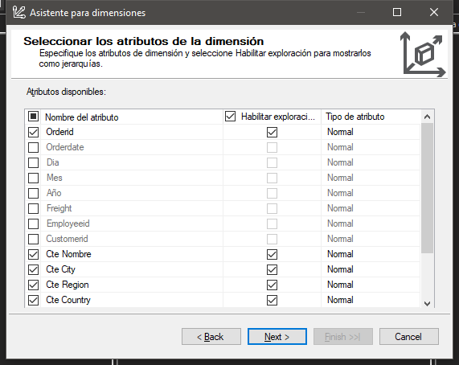

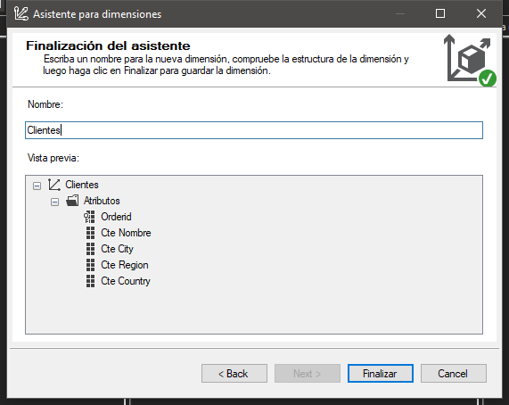Le damos el nombre Clientes. Y finalizar

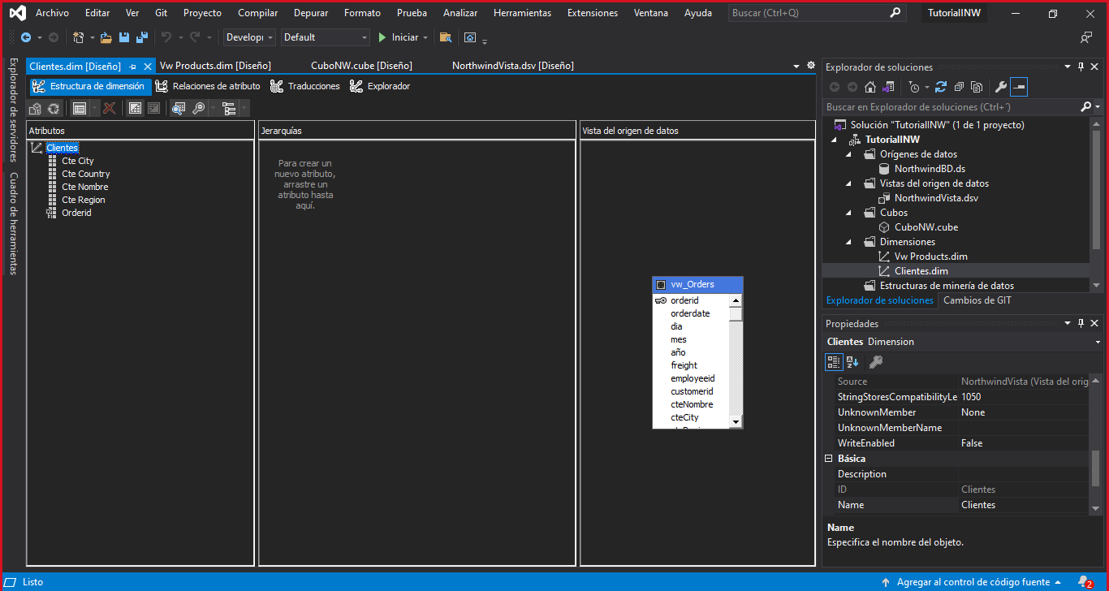Doble click en la dimensión Clientes (Clientes.dim)

Arrastrar desde el espacio Atributos, los siguientes atributos hacia Jerarquias, todo en una sola jerarquía:

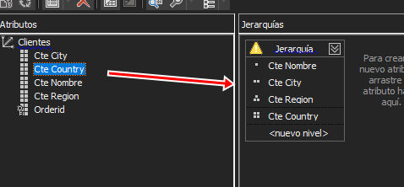

En el espacio Dimensiones, vamos a CuboNW y damos click derecho en Agregar dimensión de cubo.

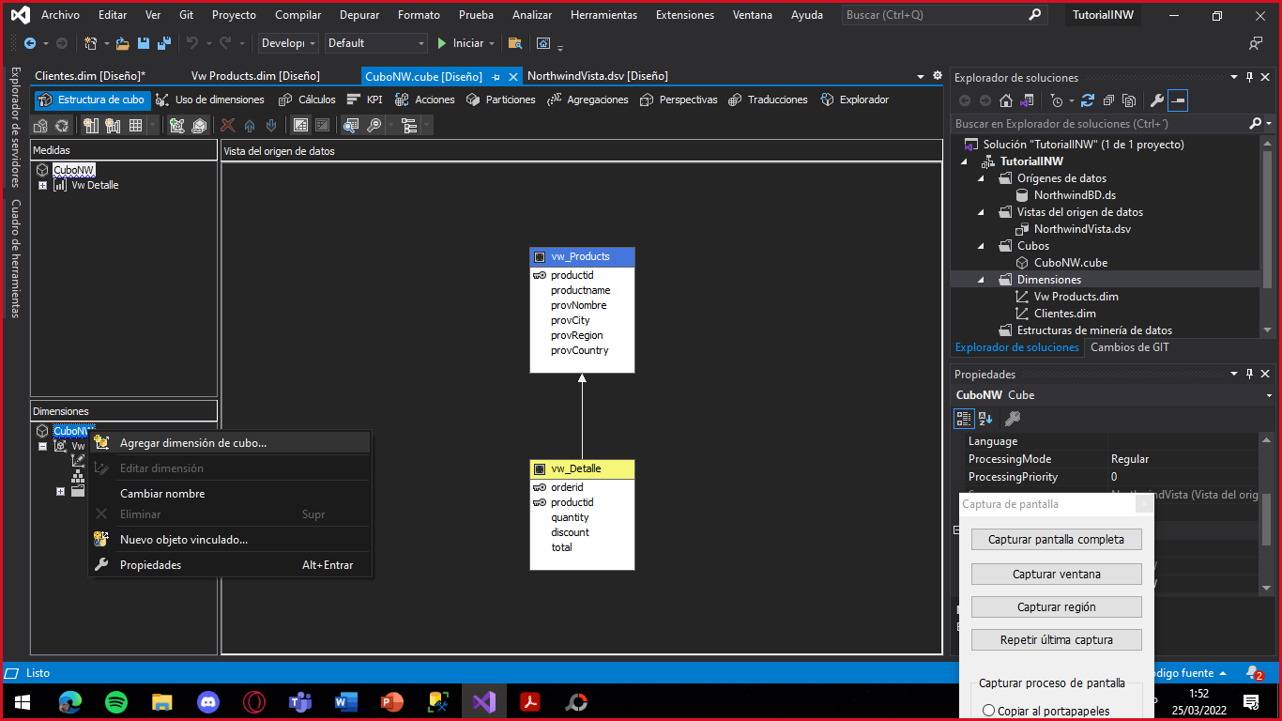

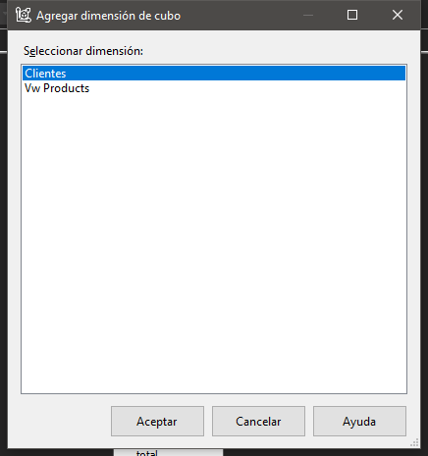Elegimos Clientes y damos Aceptar

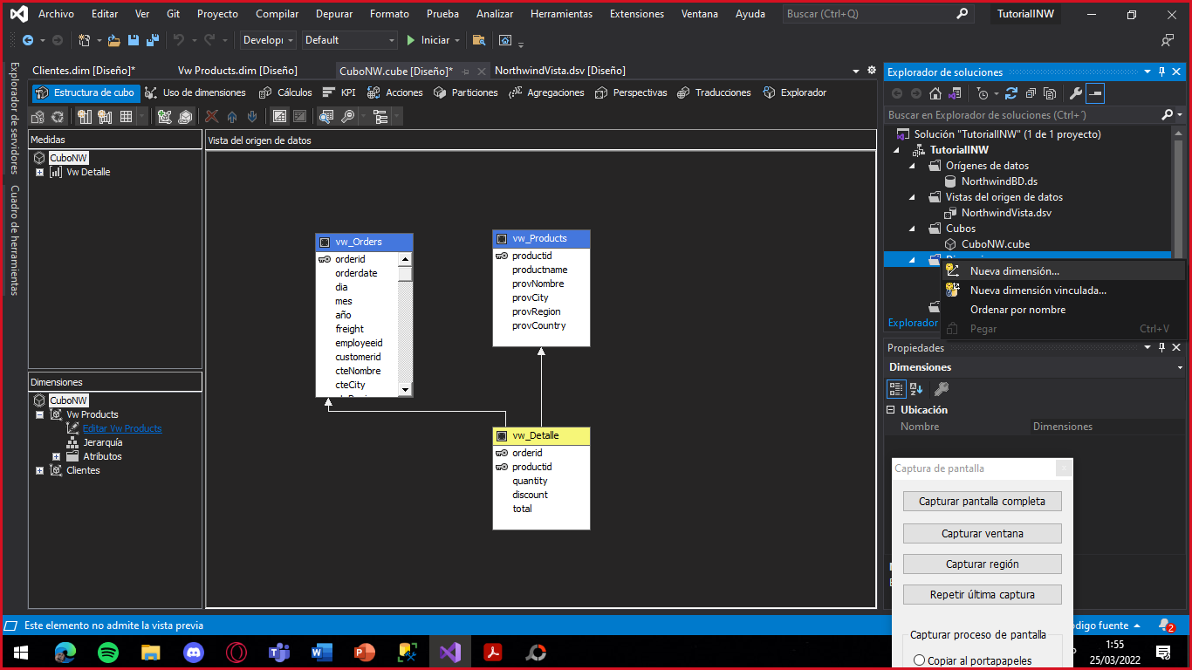Se repiten los pasos para Tiempo

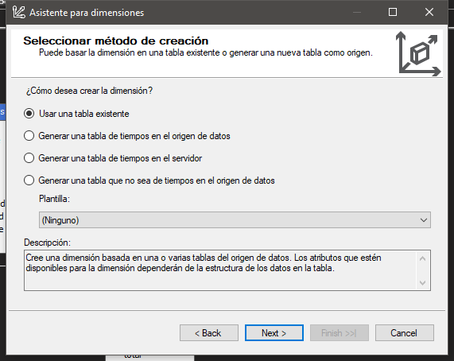

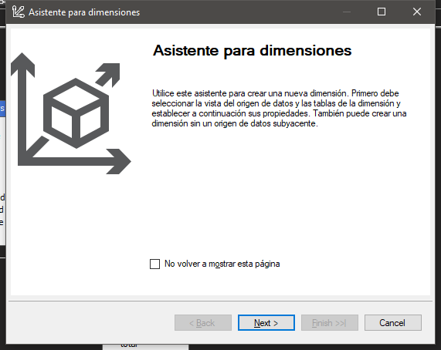

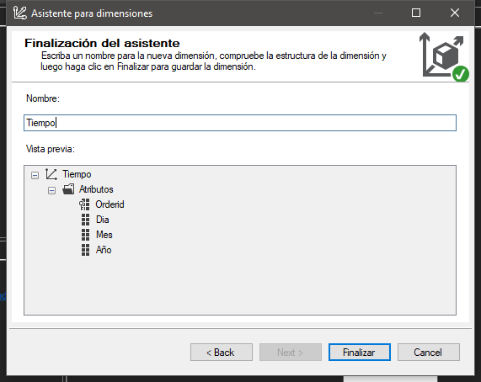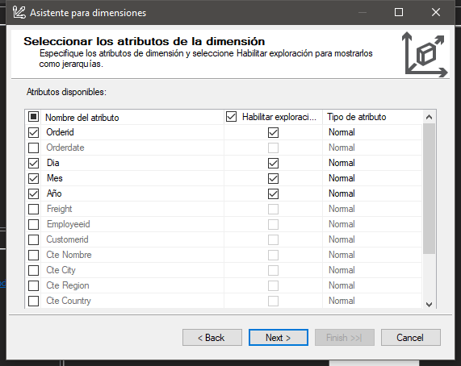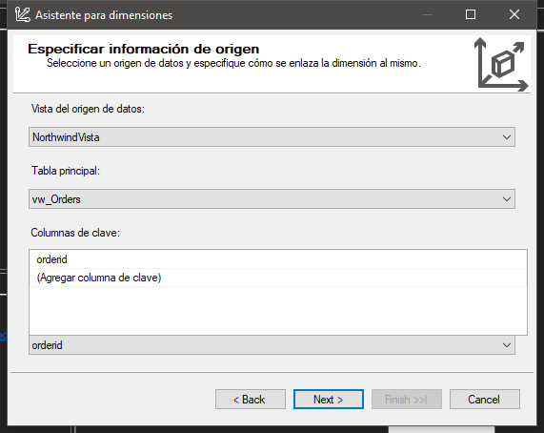

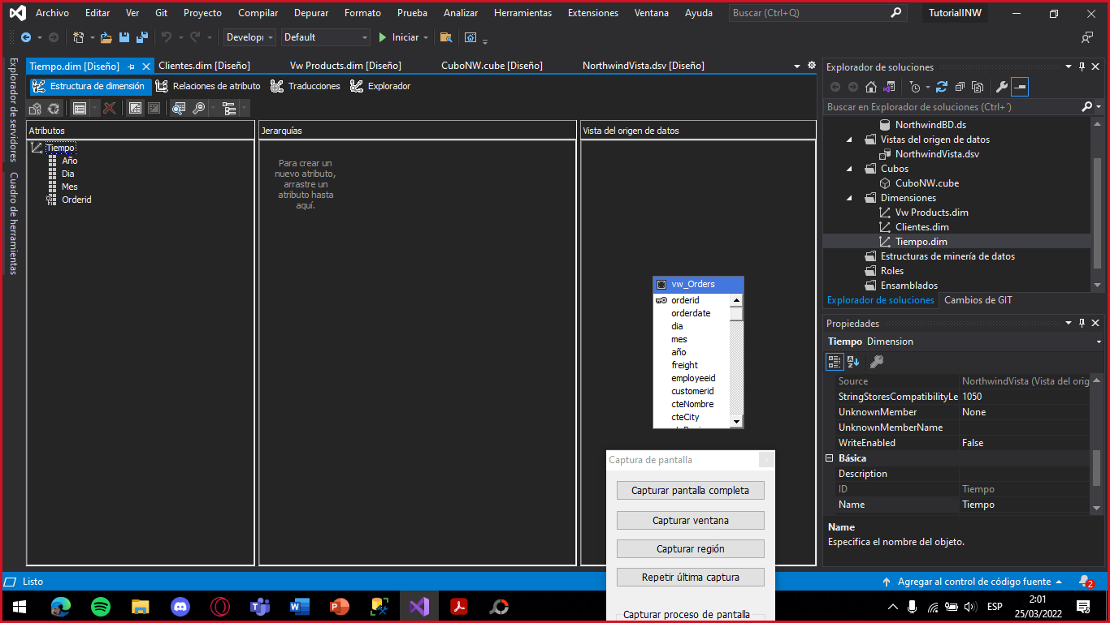Doble click a la dimensión tiempo (Tiempo.dim)

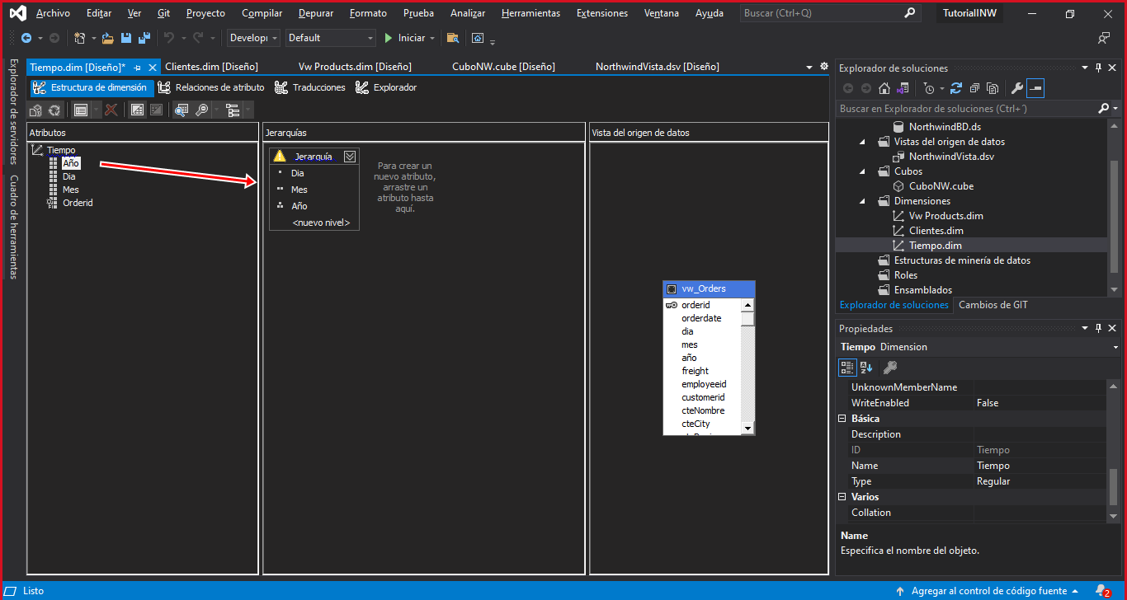Arrastramos dia, mes y año a la misma jerarquía

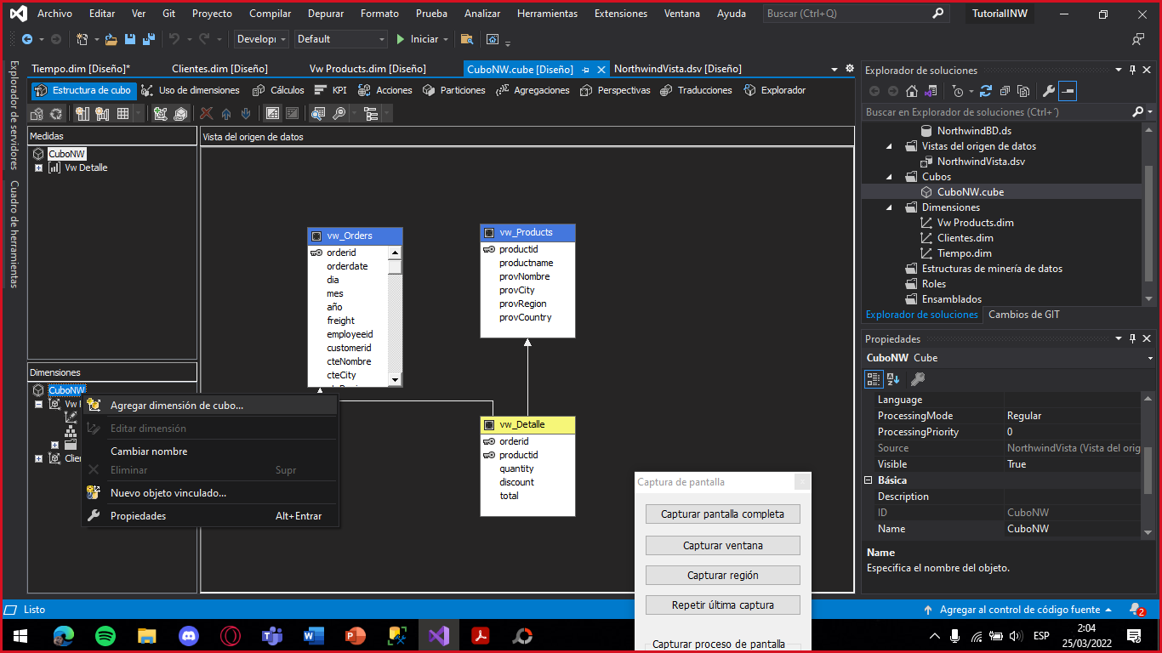Vamos al Cubo CuboNW.cube. En el panel izquierdo de Dimensiones click derecho en CuboNW y elegimos Agregar dimensión de cubo

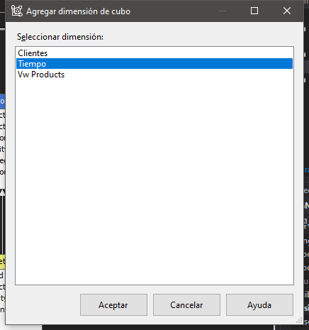Elegimos Tiempo. Aceptar

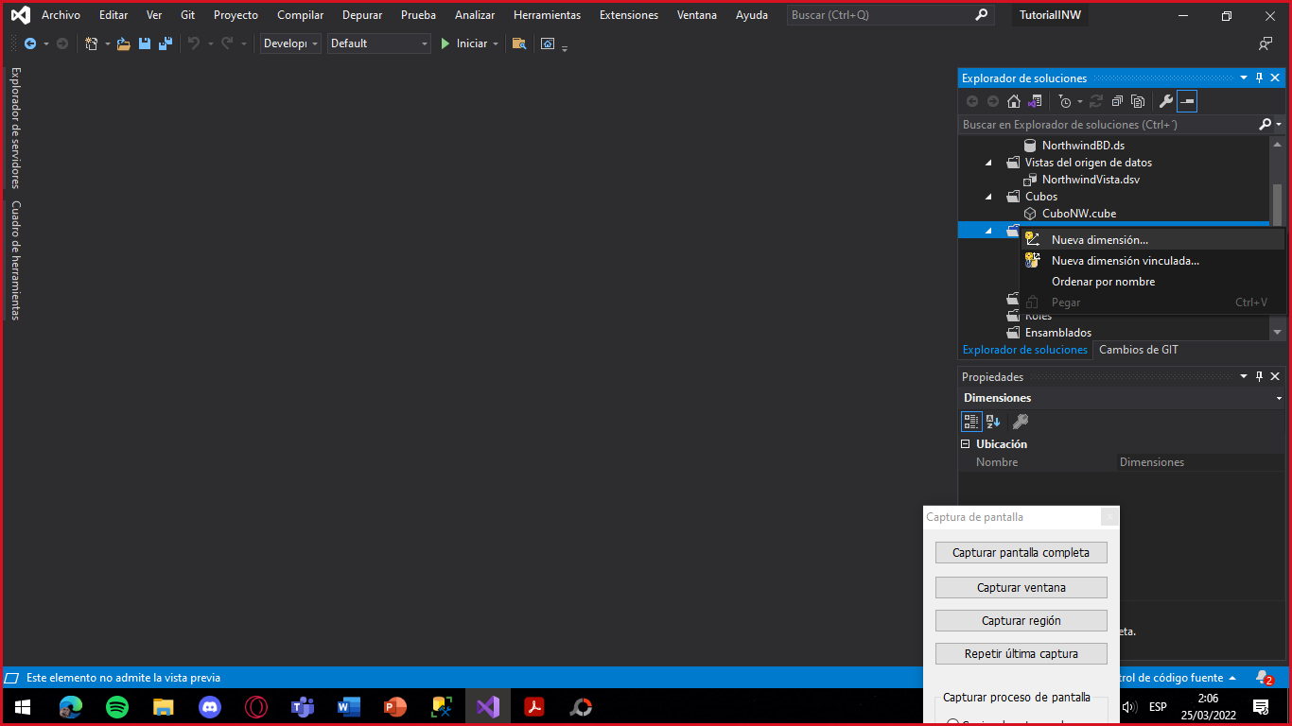Crear la dimensión Empleados. Click derecho Dimensiones y Nueva dimension

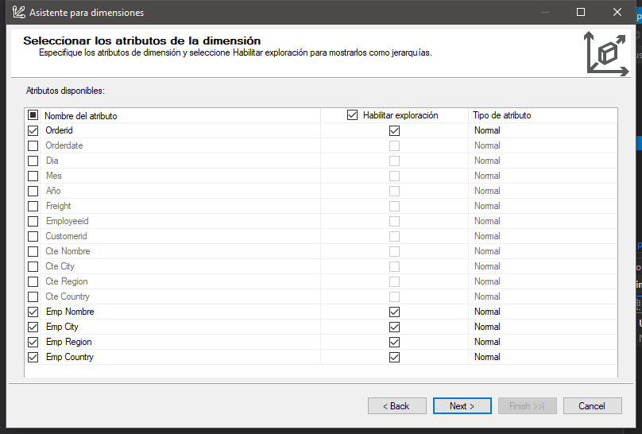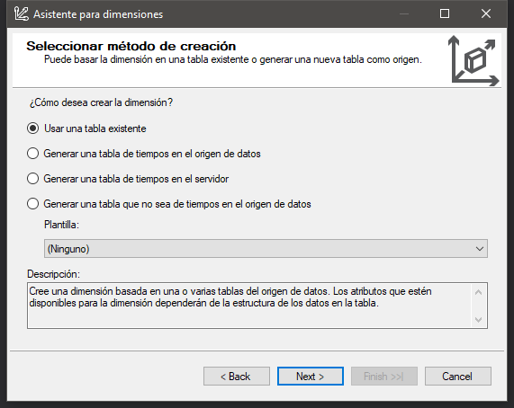

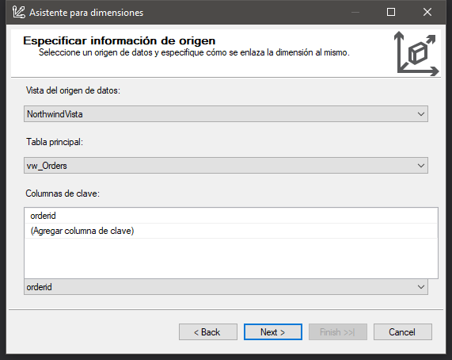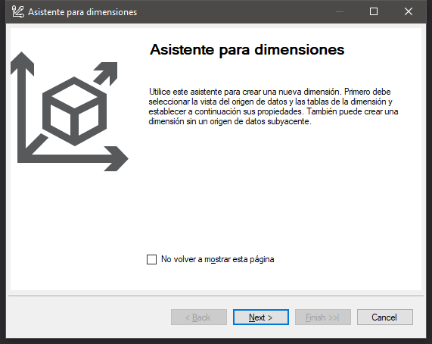

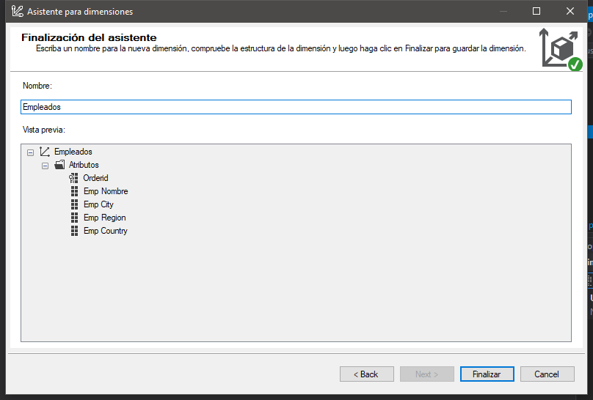

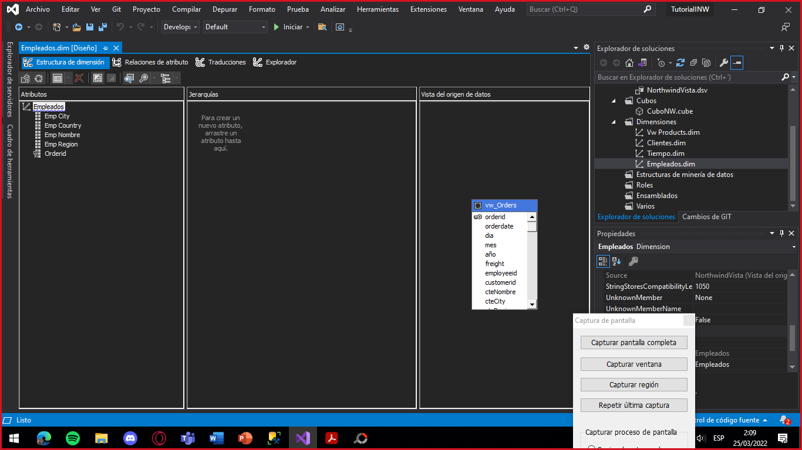Elegimos Empleados.dim

Arrastramos sus atributos como en los anteriores

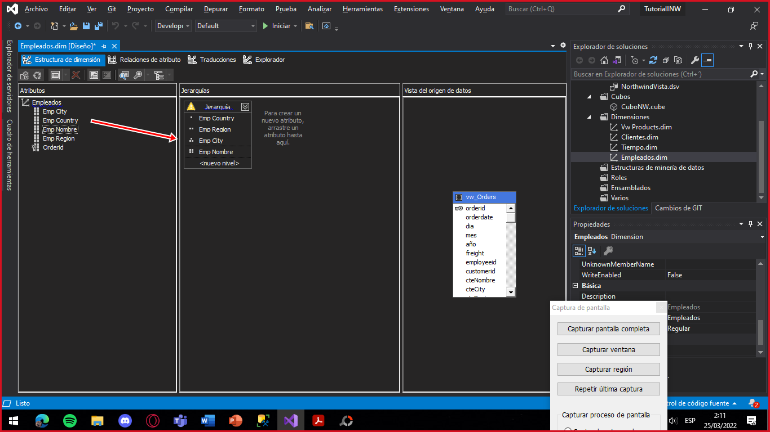

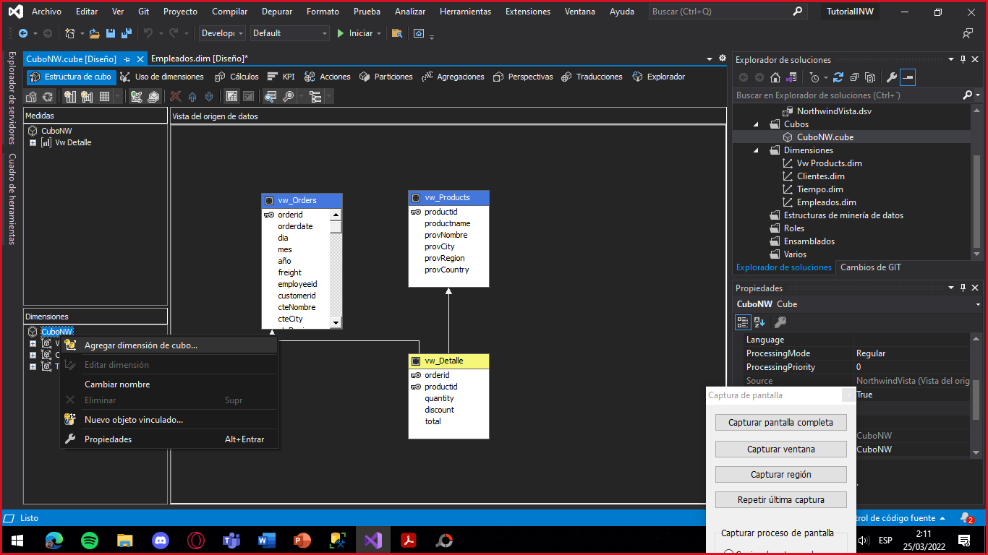

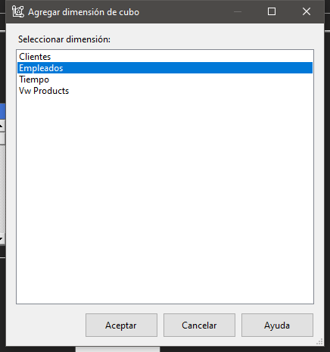Agregamos Empleados. Damos Aceptar

5 – Procesar el Cubo

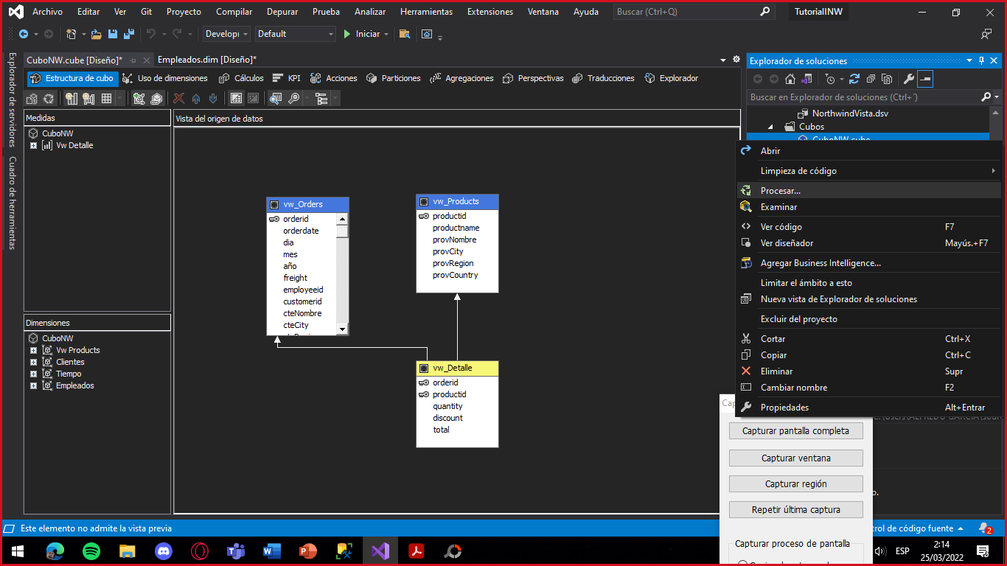En CuboNW.cube, click derecho y Procesar

Aceptamos

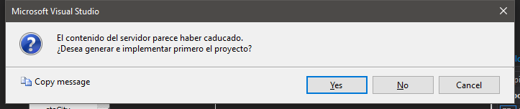

Damos en Ejecutar

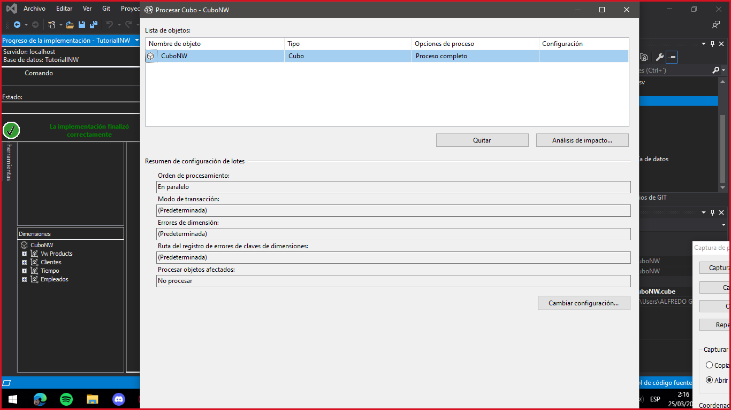

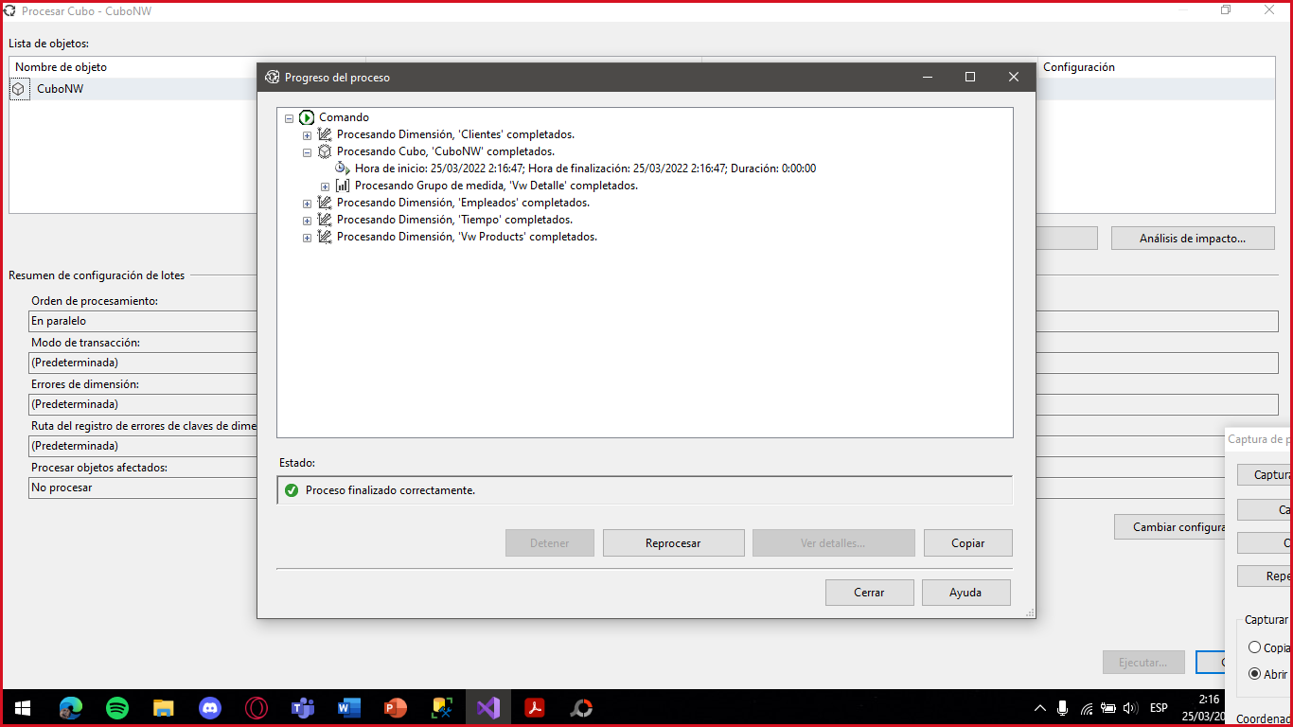Damos en Cerrar

Vamos al CuboNW.cube con doble click

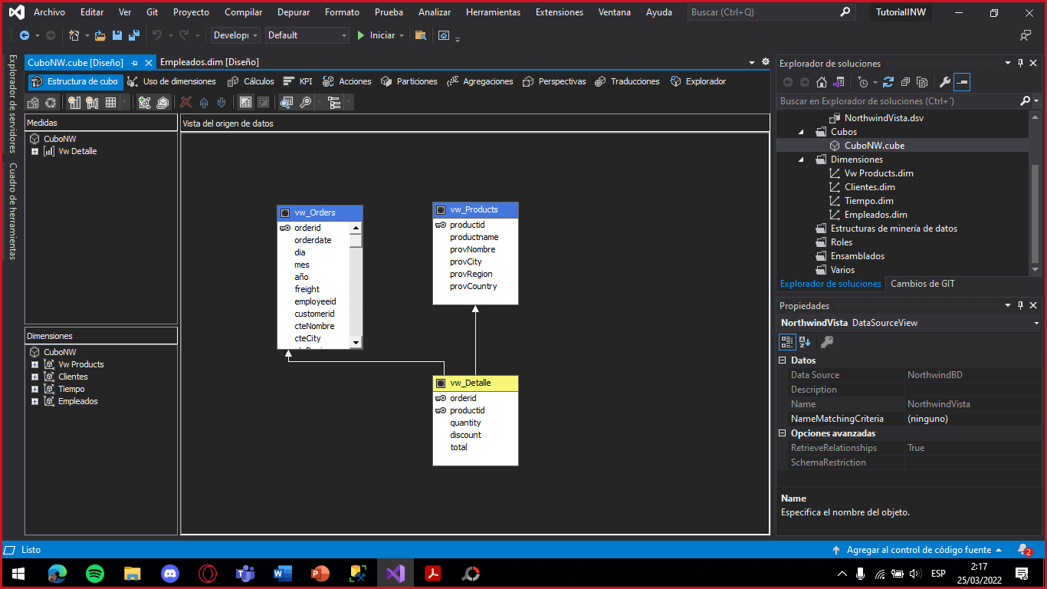

Vamos a Explorador

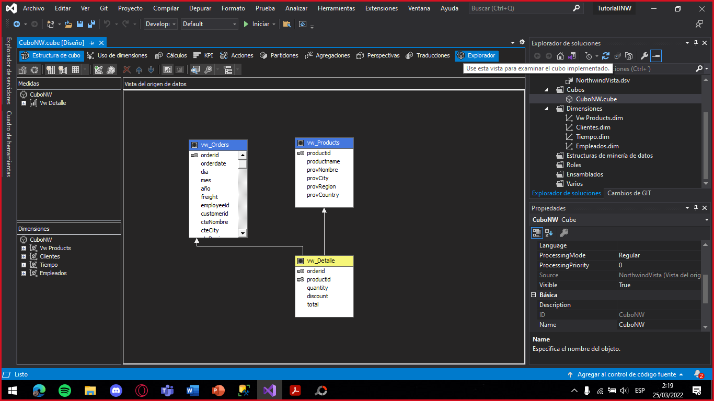

6 – Hacer consultas

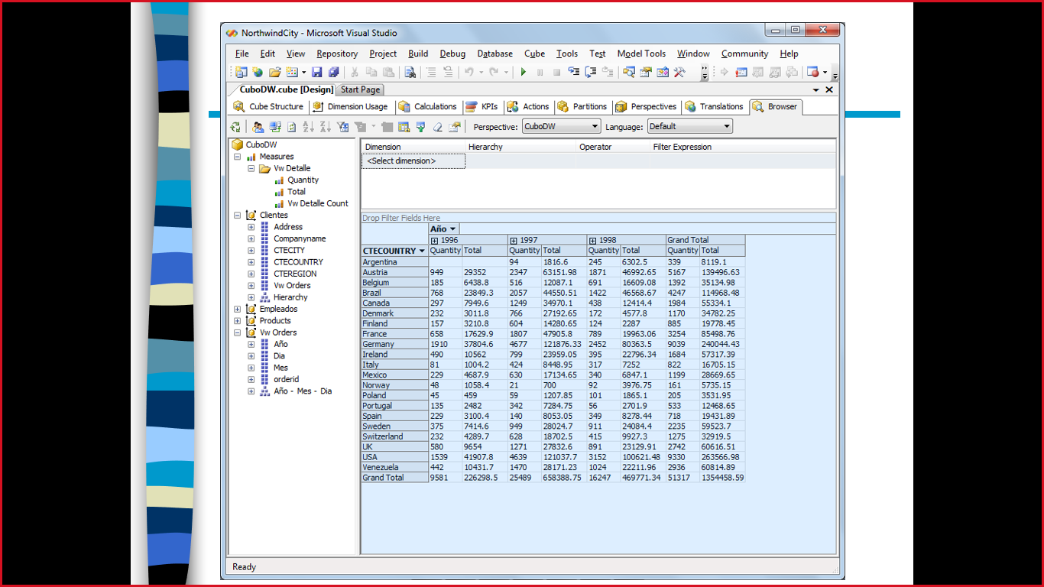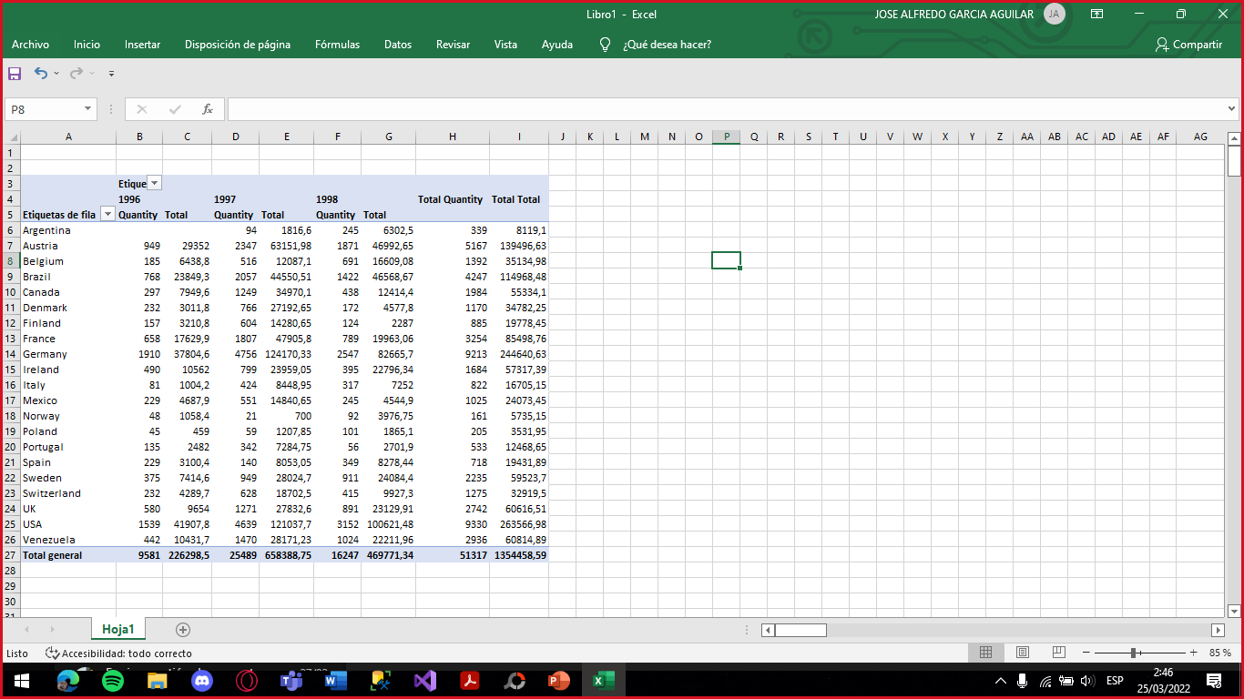Comparación de las nuestras con las originales

